UD2 - PRÁCTICA 16: DEFAULT

1. 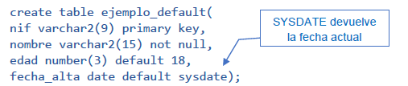Crea la siguiente tabla:

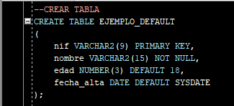

1. 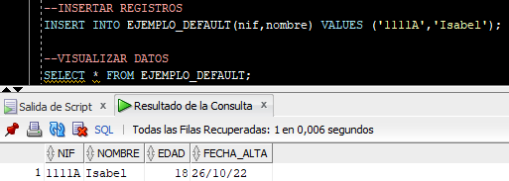Realiza la siguiente inserción y después comprueba el contenido de la tabla (SELECT):